**DBSA DATABASA**

1. **Các Bước tạo database cho chương trình:**

**Các thông số:**

* **Tên database : dbsa**
* **Hệ quản trị cơ sở dữ liệu: Mysql**
* **Tên truy cập : root**
* **Mật khẩu : root**

**Bước 1:** Download Script sql của dblp tại địa chỉ: <http://dblp.l3s.de/dblp++.php>

**Bước 2:** Tạo database tên là dbsa

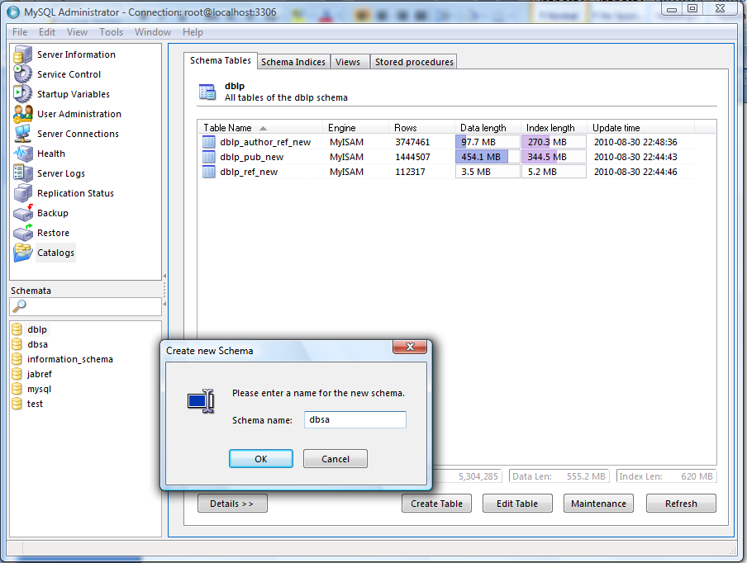

**Bước 3**: Restore lại database dblp từ file script vào database dbsa.

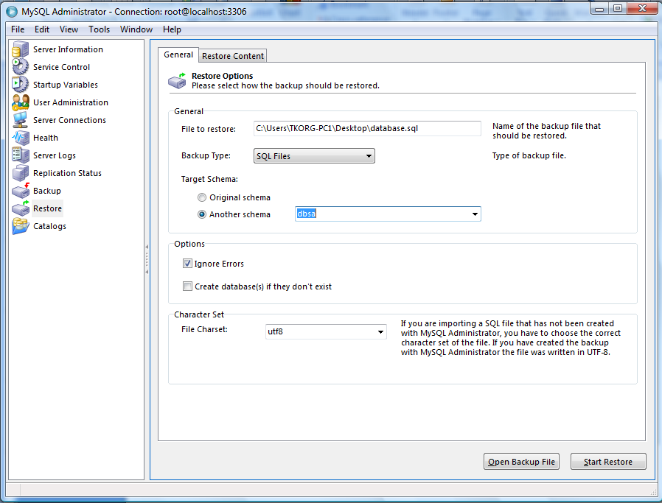

**Bước 4:** Thêm các bảng mới của dbsa vào file Script:

Dùng chương trình Mysql Administrator restore file dbsa mới để thêm các bảng vào trong dbsa

* **dbsa_pub**

CREATE TABLE `dbsa_pub` (  
  `id` int(8) NOT NULL AUTO_INCREMENT COMMENT 'Id cua bai bao duoc thu thap ve tu he thong DBSA',  
  `sbj_id` int(8) DEFAULT NULL COMMENT 'Id cua tua de bai bao sau khi phan loai',  
  `astract` longtext COMMENT 'Tom tat cua bai bao',  
  `title` longtext COMMENT 'Tua de cua bai bao',  
  `year` int(4) unsigned DEFAULT NULL COMMENT 'Nam xuat ban cua bai bao',  
  `publisher` varchar(255) DEFAULT NULL COMMENT 'Nha xuat ban tai lieu',  
  `authors` varchar(250) DEFAULT NULL COMMENT 'Ten cac tac gia cua bai bao',  
  `links` longtext COMMENT 'Cac duong dan mo rong cua bai bao',  
  UNIQUE KEY `id` (`id`)  
) ENGINE=InnoDB DEFAULT CHARSET=latin1

* **dbsa_pub_in_dblp**

CREATE TABLE `dbsa_pub_in_dblp` (  
  `id` int(8) DEFAULT NULL COMMENT 'id cua bai bao trong du lieu dblp',  
  `sbj_id` int(8) DEFAULT NULL COMMENT 'id cua bang chu de bai bao',  
  `link` varchar(250) DEFAULT NULL COMMENT 'Cac lien ket mo rong cua bai bao'  
) ENGINE=InnoDB DEFAULT CHARSET=latin1

* **dbsa_sbj**

CREATE TABLE `dbsa_sbj` (  
  `id` int(8) unsigned NOT NULL AUTO_INCREMENT COMMENT 'Id cua chu de bai bao',  
  `subj_name` varchar(250) DEFAULT NULL COMMENT 'Ten cua chu de bai bao',  
  PRIMARY KEY (`id`)  
) ENGINE=InnoDB DEFAULT CHARSET=latin1 COMMENT='Luu thong tin chu de bai bao'

Chú ý: Khi đã có dữ liệu thì file backup cũng sẽ có data.

**Bước 4:** Chỉnh sửa tên comlum trong bảng dblp_author_ref_new bằng dòng query sau :

alter table dblp_author_ref_new change id pub_id int(8) unsigned;

***Hoàn tất quá trình tạo database cho chương trình.***

1. Các bước backup dữ liệu của chương trình:

Chương trình sau khi chạy hệ thống sẽ lưu các thông tin trong bảng sau:

* **dbsa_pub**
* **dbsa_pub_in_dblp**
* **dbsa_sbj**

Vì thế khi cập nhật dữ liệu từ dblp ta cần backup lại dữ liệu có trong 3 bảng trên. Sau đây là hướng dẫn các bước thực hiện.

Bước 1:

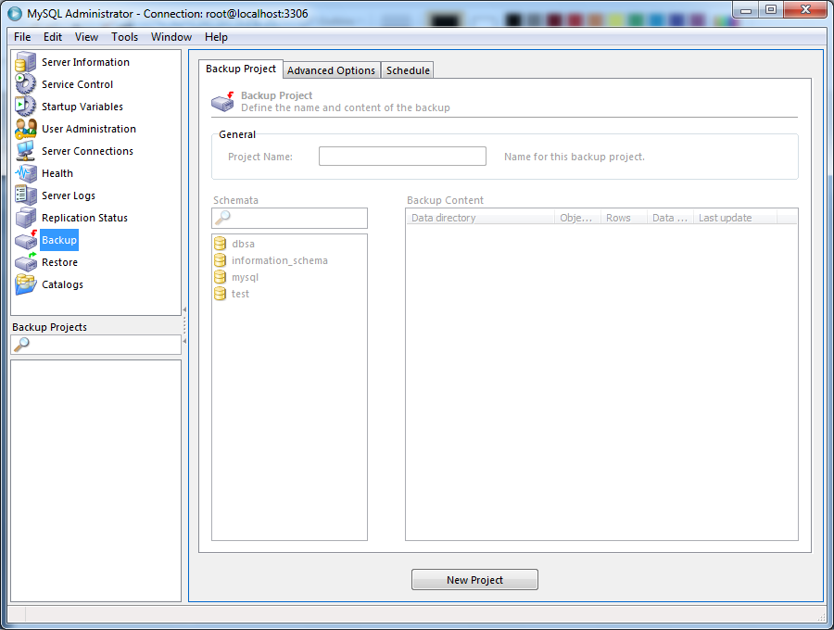

Bước 2:

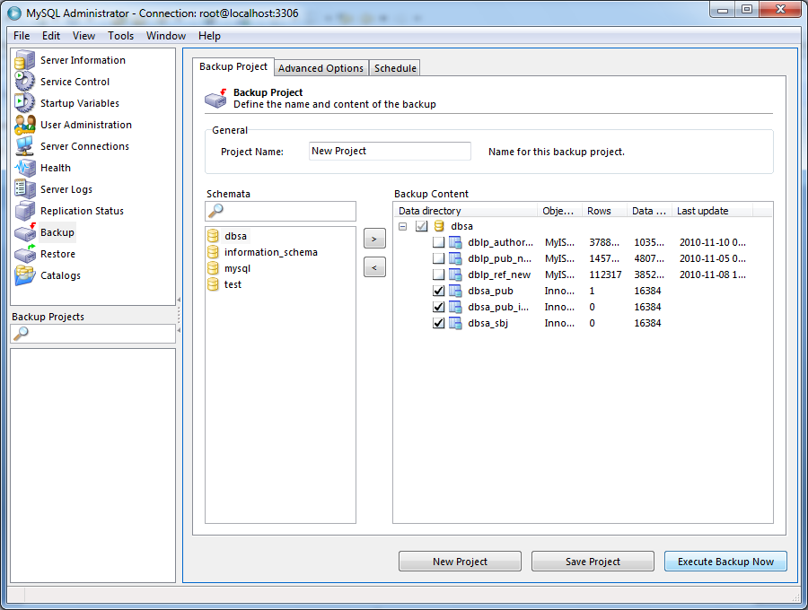

Bước 3:

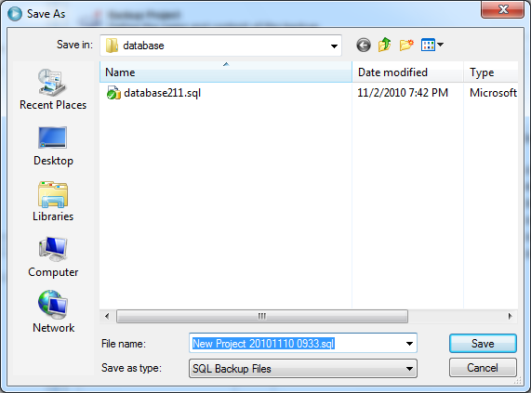

Hoàn thành việc backup dữ liệu cho lần build lại database mà không bị mất dữ liệu chương trình đã thu thập được.